**FORMIRANJE ZNG**

U proljeće 1991. godine Hrvatska je bila pod velikim pritiskom – uz pobune srpskog stanovništva i događaje na Plitvicama i u Pakracu, konstantno je prijetila opasnost vojne intervencije JNA kako bi se očuvala Jugoslavija. Posljedično se javila potreba da Hrvatska osnuje vlastite vojne snage, što je bilo potrebno učiniti unutar okvira zakona Jugoslavije, s obzirom na to da je Hrvatska još uvijek bila njezinim dijelom.

U skladu s tim, reorganiziraju se policijske snage te se osniva Zbor narodne garde – preteča Hrvatske vojske. No, budući da je Hrvatska još uvijek bila u sastavu Jugoslavije. to se moglo obaviti jedino unutar Ministarstva unutarnjih poslova. Zbog toga se, u skladu sa saveznim i republičkim zakonima, MUP reorganizirao i preustrojio u vojno-policijske postrojbe. Nakon balvan revolucije i otvorene pobune u svim dijelovima zemlje gdje su Srbi činili većinsko stanovništvo, koja je kulminirala oružanom pobunom u Pakracu i terorističkim zaposjedanjem Plitvičkih jezera, Hrvatska više nije smjela odgađati proces ustrojavanja snaga za obranu od velikosrpskih pretenzija.

Stvarno i službeno ustrojavanje započelo je 10. svibnja 1991. godine, a do kraja svibnja osnovane su i prve četiri brigade – “Tigrovi”, “Gromovi”, “Kune” i “Pauci”. Nakon formiranja Zbora narodne garde, 28. svibnja 1991. godine održalo se povijesno postrojavanje na stadionu NK Zagreba u Kranjčevićevoj ulici u Zagrebu. Ovim se događajem pred punim stadionom željelo ohrabriti građane Hrvatske te podići moral pred prijetnjom od agresije. Na stadionu se postrojilo oko 800 vojnika, nekoliko protuzrakoplovnih sustava, oklopnih vozila i transportera. Osim toga, svečanosti su prisustvovale i Počasna predsjednička garda, postrojba sinjskih alkara te glazba ZNG-a. sve su jedinice prisegnule:

**DINAMO-CRVENA ZVEZDA 1990, nagovještaji sukoba..**

[**https://www.facebook.com/watch/?v=1727407070651304**](https://www.facebook.com/watch/?v=1727407070651304)

**KRANJČEVIĆEVA**

[**https://www.facebook.com/watch/?v=646232639150214**](https://www.facebook.com/watch/?v=646232639150214)

**TIGROVI**

**1. mehanizirana gardijska brigada "Tigrovi"** bila je najelitnija i najbolje opremljena vojna postrojba [Hrvatske vojske (HV)](https://hr.wikipedia.org/wiki/Hrvatska_vojska). Vojna baza i zapovjedništvo jedinice bilo je u [Zagrebu](https://hr.wikipedia.org/wiki/Zagreb).  Utemeljena je [5. studenoga](https://hr.wikipedia.org/wiki/5._studenoga) [1990.](https://hr.wikipedia.org/wiki/1990.) u vojnoj bazi [Rakitje](https://hr.wikipedia.org/wiki/Rakitje). Bila je sačinjena od dobrovoljaca i dijelova [Hrvatske policije](https://hr.wikipedia.org/wiki/Hrvatska_policija) . Jezgru su predstavljali su novouvježbani pripadnici hrvatskih redarstvenika.

Kada je rat počeo, Prva Brigada je bila upućena u **Istočnu** [**Slavoniju**](https://hr.wikipedia.org/wiki/Slavonija), koja je bila najteže napadnuta. Jedan dio Tigrova je sudjelovao u Vukovarskoj bitki. Kako je grad bio pod teškim napadima od jakih tenkovskih i mehaniziranih snaga Jugoslavenske narodne armije , ubrzo je bio opkoljen i pod opsadom. Dio vojnika Prve Gardijske Brigade je ostao unutar grada , ali su neki od opkoljenih vojnika uspjeli izvesti proboj i pobjeći prije pada grada.

Sredinom 1992, brigada je poslana u deblokadu [opkoljenog Dubrovnika](https://hr.wikipedia.org/wiki/Obrana_Dubrovnika), što je uspješno završeno i najjužniji dio Hrvatske je potpuno oslobođen do kraja godine.  Dijelovi brigade bili su uključeni u [Operaciju **Maslenica**](https://hr.wikipedia.org/wiki/Operacija_Maslenica) tijekom 1993.

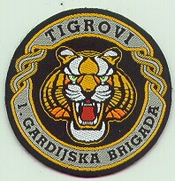

U svibnju 1995, za vrijeme [Operacije Bljesak](https://hr.wikipedia.org/wiki/Operacija_Bljesak), Prva Gardijska Brigada je vodila jedan od dva glavna napadna pravca koji su razdijelili i uništili srpske snage u Zapadnoj Slavoniji. Brigada je sudjelovala u operaciji Oluja, te je nakon Oluje sudjelovala u oslobađanju zapadne Bosne.

**GROMOVI**

**2. gardijska brigada "Gromovi"** bila je jedna od gardijskih i najelitnijih postrojbi [Hrvatske vojske](https://hr.wikipedia.org/wiki/Hrvatska_vojska). Ustrojena je [15. svibnja](https://hr.wikipedia.org/wiki/15._svibnja) [1991.](https://hr.wikipedia.org/wiki/1991.) u vojarni "Trstenik", **pokraj** [**Dugog Sela**](https://hr.wikipedia.org/wiki/Dugo_Selo)**,** gdje je formirano zapovjedništvo [brigade](https://hr.wikipedia.org/wiki/Brigada) i **prva pješačka** [**bojna**](https://hr.wikipedia.org/wiki/Bojna) **„Crne mambe“,** a njezina ratna zastava prvi se put zavijorila na postrojavanju u Kranjčevićevoj. Brigada je prvotno bila u sastavu MUP-a, odnosno [Zbora narodne garde](https://hr.wikipedia.org/wiki/Zbor_narodne_garde) koji je bio temelj za stvaranje buduće Hrvatske vojske

Ratni put Gromova započeo je već početkom lipnja 1991. godine na mostu Mladosti u [Zagrebu](https://hr.wikipedia.org/wiki/Zagreb) zaustavljanjem [tenkova](https://hr.wikipedia.org/wiki/Tenk) tadašnje [JNA](https://hr.wikipedia.org/wiki/JNA), istovremeno su dijelovi postrojbe u borbama kod Ljubova u [Lici](https://hr.wikipedia.org/wiki/Lika) i Hrvatskom Pounju. Razmještaj njezinih postrojbi odredio je daljnji ratni put brigade. Sudjelovali su između ostalog i u [obrani](https://hr.wikipedia.org/wiki/Napad_na_Karlovac_4._listopada_1991.) Karlovca, [Duge Rese](https://hr.wikipedia.org/wiki/Duga_Resa) i [Topuskog](https://hr.wikipedia.org/wiki/Obrana_Topuskog_1991.), u borbama na Banovini, branili su [Petrinju](https://hr.wikipedia.org/wiki/Obrana_Petrinje_1991.), Sisak, Komarevo, Sunju... Tijekom 1991. godine u "[bitci za Farkašić](https://hr.wikipedia.org/wiki/Bitka_za_Novi_Farka%C5%A1i%C4%87_17._listopada_1991." \t "_blank)" oslobađaju značajan dio okupiranog teritorija na desnoj obali rijeke [Kupe](https://hr.wikipedia.org/wiki/Kupa).

Gromovi su sudjelovali i u operacijama deblokade Južnog bojišta ([operacija Tigar](https://hr.wikipedia.org/wiki/Operacija_Tigar" \t "_blank)) te u Bosanskoj Posavini. Dali su i izniman doprinos u operaciji [**Maslenica**](https://hr.wikipedia.org/wiki/Operacija_Maslenica)**,** [**Bljesku**](https://hr.wikipedia.org/wiki/Operacija_Bljesak)**,** [**Oluji**](https://hr.wikipedia.org/wiki/Operacija_Oluja)**.**

**KUNE**

Hrvatska 3. gardijska brigada "Kune" ustrojena je 29. travnja 1991. godine u **Vinkovcima**. Jedna je od 4 najelitnije hrvatske brigade. Početkom velikosrpske pobune brigada u suradnji sa snagama MUP-a, nastoji uspostaviti red i zakonitost na području Slavonije i Baranje. Tijekom 1991. godine na području grada Osijeka brigada je uključena u mnoge akcije u cilju obrane suvereniteta Republike Hrvatske.

**U obrani grada Vukovara** do njegovog zauzimanja od strane JNA neprekidno sudjeluje jedna bojna 3. gbr. U vrijeme najžešćih napada na Vukovar u studenom 1991. godine postrojba sa snagama jačine dviju pješačkih bojni pokušava izvršiti proboj okruženja Vukovara. 13. studenog 1991.godine posljednji pokušaj proboja za Vukovar. Prvi puta tijekom Domovinskog rata sudjeluje cijela brigada u akciji, do tada sudjelovanje bilo po bojnama i taktičkim grupama.

Tijekom 1992. godine cijela 3. gardijska brigada prvi je puta angažirana u bojnim djelovanjima na jednom prostoru i to u bojnom rasporedu obrane grada Vinkovaca na potezu Borinci - Vinkovci - Nuštar. Ondje ostaje sve do potpisivanja primirja. Tijekom 1995. godine 3. gardijska brigada je sudjelovala u operacijama oslobađanja okupiranog dijela RH - vojno-redarstvena akcija "**Bljesak**", s dvjema taktičkim skupinama, oslobodivši Okučane.

**PAUCI**

4. gardijska brigada ustrojena je 28. travnja 1991., u jeku priprema za ustrojavanje Zbora narodne garde nakon samog početka agresije na Republiku Hrvatsku. Na području Dalmacije predviđeno je bilo ustrojavanje **4. brigade** kao profesionalne brigade Zbora narodne garde te još pet pričuvnih brigada: 12. brigada ZNG-a Zadar, 13. brigada ZNG-a Šibenik, 14. brigada ZNG-a Split,15. brigada ZNG-a Imotski i 16. brigada ZNG-a Dubrovnik.

Četvrta brigada ZNG-a bila je sastavljena od mladih redarstvenika, njih 130 iz središta za izobrazbu postrojbi za posebne namjene MUP-a PJP Kumrovec. U Split su stigli 30. svibnja 1991. godine. Većina je bila iz Livna, zatim iz Tomislavgrada, Kupresa, Širokog Brijega, Trebižata, Ljubuškog, Stoca i Bugojna. Obuka i ustrojavanje pojedinih postrojbi nastavlja se u bazi u Resniku. Četvrta brigada je jedna od onih postrojbi čiji pripadnici nisu imali vremena za obučavanje, pa je isto vršeno u hodu tijekom izvršenja zadaća koje su postavljane pred njih. Sve borbene zadaće brigada je izvršavala pod geslom In hoc signo vinces (U tom znaku pobjeđuješ), a prvi borbeni zadatak brigade je bila akcija oslobađanja Kruševa, koji je uspješno izvršen u srpnju 1991. godine. Potom su uslijedile obrambene, ali i oslobodilačke akcije od Zadra, Sinja, Drniša, Šibenika, Vodica, do oslobađanja Dubrovnika i dubrovačkog zaleđa u akcijama **Tigar** i **Vlaštica**. Nakon Dubrovnika i južnog bojišta brigada je sudjelovala u operaciji **Maslenica** koju je kao i sve operacije prije uspješno izvršila. Nakon Maslenice brigada sudjeluje u akcijama Zima '94., Skok-1 i Skok-2, Ljeto '95., a potom u akcijama **Oluja i Maestral**. Četvrta gardijska brigada položila je u Domovinskom ratu 194 žrtve. Pet gardista vodi se kao nestali, a 1600 ranjeno je ili je na drugi način stradalo. Brigadom su od njezina osnutka zapovijedali ratni zapovjednici: general Ivo Jelić, general Mirko Šundov i general Damir Krstičević.

HIMNA: <https://www.youtube.com/watch?v=suyWtCXzO5U>

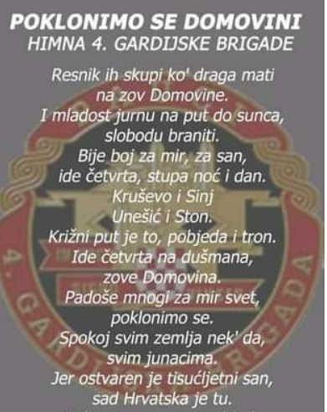

POGREB: <https://www.youtube.com/watch?v=lxFX-idEwYk>

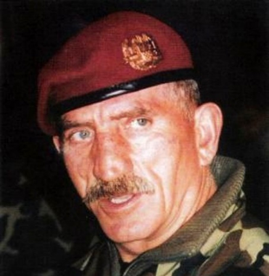Andrija Matijaš Pauk

„Kad krenemo, gorjet će nebo i zemlja“. Po toj je rečenici, izgovorenoj uoči akcije Maslenica, ostao zapamćen legendarni junak Domovinskog rata, general-bojnik **Andrija Matijaš zvan Pauk**. Konkretan, jezgrovit, urođenog autoriteta kojim je ulijevao samopouzdanje svojim vojnicima. Na bojištu uvijek prvi, a tako je bilo i 9. listopada 1995. kad je sa svojom postrojbom drugog dana operacije Južni potez na oklopu krenuo u bitku kod Mrkonjić Grada. Iako tijekom Domovinskog rata nije izgubio niti jednu bitku, nažalost, kraj ove nije dočekao, poginuo je nakon što je protuoklopna raketa pogodila njegov oklopni transporter.

**SOKOLOVI**

**5. gardijska brigada** zvana "Sokolovi" (katkad zvana i "Slavonski Sokolovi") bila je hrvatska vojna postrojba ustrojena 25. listopada 1992. godine u Vinkovcima. Sastavljena je većinom od postrojbi iz Slavonije, najvećim dijelom od pripadnika 204. vukovarske brigade, 108. brodske brigade, 109. vinkovačke brigade, 3. satnija (novogradiška), 122. đakovačke brigade, 123. požeške brigade,132. našičke brigade i pripadnika 3. gardijske brigade te drugih gardijskih postrojbi. Jedini zapovjednik brigade bio je Ivan Kapular.

Pripadnici brigade djelovali su i prije ustrojstava na bojištima u Istočnoj Slavoniji braneći Vukovar, Osijek, Vinkovce i druge gradove.

Početkom 1993. godine brigada je preseljena u obranu zadarskog zaleđa. Tijekom obrane Zadra nema većih pomicanja crte, ali "Sokolovi" uspješno odbijaju srpske napade i u nekoliko navrata uništavaju ubačene neprijateljske izvidnike i diverzante. Sudjeluju u Operaciji **Maslenica.** Krajem 1993. godine "Sokolovi" su i na Južnom bojištu gdje se potvrđuje, da je 5. gardijska brigada sposobna djelovati u svim vremenskim uvjetima i na različitim terenima.

Dio postrojbe sudjeluje u Operaciji **Bljesak.**

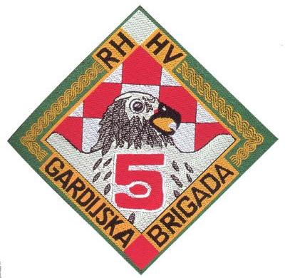

**112.BRIGADA**

je jedna od ratnih brigada koja je sudjelovala u Domovinskom ratu.

Brigada je osnovana na početku rata 27. lipnja 1991. **u Zadru**, a već je u listopadu imala zadatak obrane Zadra na liniji Pag - Ražanac - Zadar koja je završila do siječnja 1992. U nastavku rata, brigada se iskazala u operacijama **Maslenica i Oluja** kao i u operacijama na području Bosne i Hercegovine. Brigada je djelovala sve do Božića 1995. kada je demobilizirana.

Tijekom rata 74 branitelja brigade dala su život dok su dva branitelja nestala tijekom rata.

*Sudjelovali smo u jednoj akciji direktnog pokušaja prodora neprijatelja prema Sukošanu i Debeljaku, minirali smo most i zaustavili neprijatelja. To je bio pokušaj presijecanja Jadranske magistrale, a Maslenički most je neposredno prije toga bio srušen te bi tim činom neprijatelj izolirao kompletnu zadarsku ploču. U najtežim borbama za grad Zadar sudjelovali smo i na Ploči i na samim prilazima gradu Zadru iznad Bilog Briga gdje je neprijatelj bio na kilometar od grada, a mi smo dovedeni kao interventna ekipa koja je zaprječivala sve te prilaze gradu, kako oklopna vozila ne bi mogla ući na Bili Brig, odnosno u grad, a bila su jako blizu. Poslije smo djelovali na cijeloj bojišnici od Biograda pa sve do Novigrada, prema aerobazi Zemunik. Tada sam bio običan vojnik, a krajem 1991. godine su me unaprijedili prvo u zapovjednika desetine, a početkom 1992. godine u zapovjednika voda. Nakon prvog sporazuma u ljeto 1992. godine radili smo na razminiranju određenih područja jer je to bilo propisano tim sporazumom, što naših što neprijateljskih mina, a nakon toga smo radili pripreme za Maslenicu, kada smo kao taktička grupa 112. sudjelovali direktno u operaciji Maslenica na velebitskoj strani, i*stiče Ivan Ivković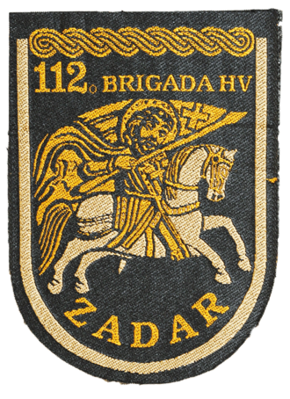, ratni zapovjednik 112. brigade.

KLIKNI I OTVORI

**113. BRIGADA**

Kroz 113. brigadu Hrvatske vojske, koju se od osnutka nazivalo **113. šibenskom brigadom**, prošlo je osam tisuća pripadnika te 18 tisuća ročnih vojnika u 33 naraštaja. Prvi zapovjednik brigade bio je Ante Ljubičić, a nastala je od 70 posto pričuvnog sastava policije, uglavnom dragovoljaca koji su u to vrijeme već bili pripremljeni i obučeni.

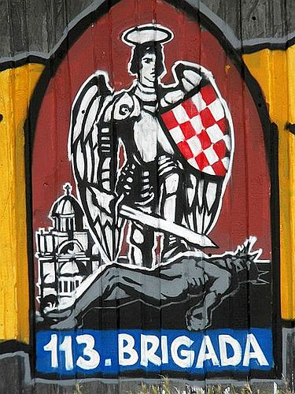Posebno se istakla u obrani Šibenika, kada je zajedno s policijom obranila Šibenik i spriječila srbočetničke snage da presjeku Hrvatsku između Krke i Zrmanje. Šibenska 113. brigada je na svom borbenom putu prošla mnoga ratišta, od Rujanskog ratnog podviga na Šibenskom mostu, preko skradinskog zaleđa, Pakova Sela, Dragišića, Gradine, Nos Kalika i miljevačkih sela, preko neretvanske doline do dubrovačkog juga, do slavnih akcija Oluja i Maestral.S posebnim pijetetom brigada njeguje sjećanja na svojih 66 poginulih pripadnika.

**163. GARDIJSKA BRIGADA**

Početkom agresije na Hrvatsku ukazala se potreba za osnivanjem jedne postrojbe Hrvatske vojske čije bi zadaće bile braniti i obraniti šire područje Dubrovnika, od Konavala do Dubrovačkog primorja. Osnovana je 163. brigada.

U svibnju 1991. godine nekolicina domoljuba osniva prvi dragovoljački odred. Odred se sastojao isključivo od dragovoljaca koji su bili spremni braniti jug Hrvatske. U to vrijeme odred je bio nenaoružan, točnije samo rijetki pripadnici su posjedovali oružje i to uglavnom lovačke puške i pištolje. U rujnu iste godine u grad Dubrovnik stiže prvi manji kontigent naoružanja, pa se pripadnici odreda naoružavaju i nakon sedmodnevne obuke prva naoružana grupa sastavljena od 10-tak pripadnika 15. rujna 1991. godine kreće na prvi borbeni položaj u selo Bosanku na istočnoj padini brda Srđ.

U studenom 1991. godine Dubrovnik je potpuno opkoljen i blokiran od ostatka svijeta. Dana 6. prosinca 1991. godine, za vrijeme najžešćeg napada u dubrovačkoj povijesti, na prvim crtama obrane nalazilo se točno 163 branitelja, koji su potpomognuti topničkom vatrom malobrojnih minobacača uspjeli obraniti Dubrovnik. Nedugo nakon toga napada, točnije 16. siječnja 1992. godine osnovana je 163. brigada HV, a naziv 163. je dobila po broju branitelja na prvoj crti obrane za vrijeme najžešćeg napada 6. prosinca 1991. godine.

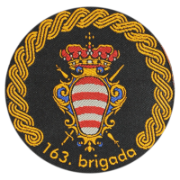

DUBROVNIK

<https://www.youtube.com/watch?v=vHliTL7d9Pg>

OSLOBOĐENJE HRVATSKOG TERITORIJA

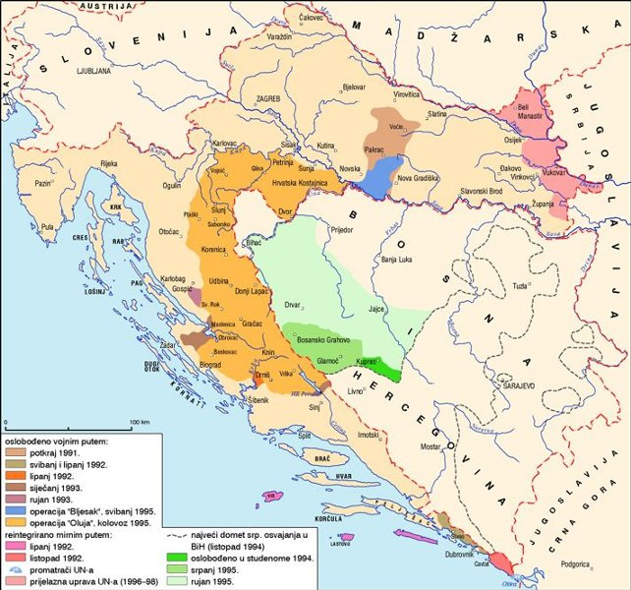

REPUBLIKA SRPSKA KRAJINA

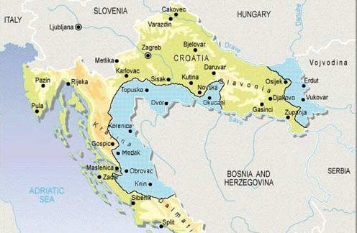

OSLOBOĐENJE DUBROVNIKA VOJNA OPERACIJA *SPALJENA ZEMLJA*

